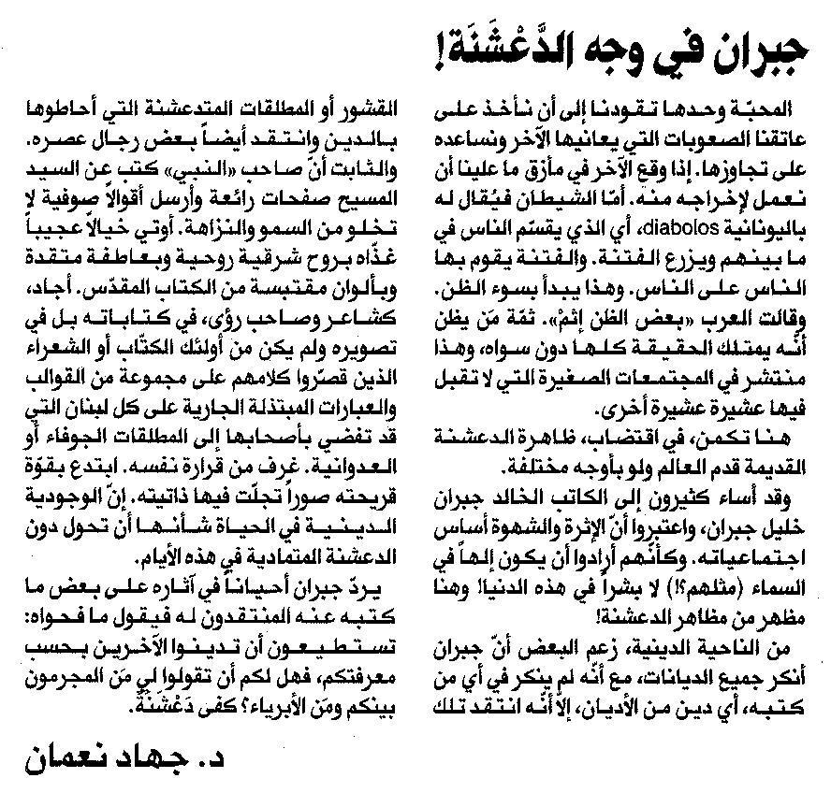

المستقبل ـ الخميس 28/7/2014

